      - à la chandeleur
Pour réaliser une recette de crêpes, il faut 250 g de farine, trois œufs et un demi-litre de lait. Combien faut-il d'œufs pour 750 g de farine ?

      - Dans une épicerie, le prix des fruits est proportionnel à la masse achetée. Calcule les prix en euros en fonction des masses données.
Masse en kg | 0,8 | 1,1 | 1,6 | 1,9 | 2,3 | 3
Prix en € | 2,16
      - Vive le printemps
Un bouquet de cinq jonquilles coûte 4,50 €.
On veut calculer le prix d'un bouquet de sept jonquilles.
Utilise le tableau de proportionnalité suivant.
Nombre de jonquilles | 5 | 7
Prix en € | 4,50 | x

      - Recyclage
Avec 75 bouteilles en plastique, on peut fabriquer trois pulls en maille polaire. Utilise le tableau de proportionnalité suivant pour calculer le nombre x de pulls fabriqués avec 825 bouteilles en plastique.
Nombre de bouteilles
Nombre de pulls |  | x

- Une voiture consomme en moyenne 4,9 L de gasoil pour 100 km parcourus. Quelle quantité de gasoil faut-il prévoir pour parcourir 196 km ?
- Représente cette situation dans le tableau de proportionnalité suivant.
- Déduis-en la quantité de gasoil cherchée.

- Pour chaque tableau de proportionnalité, calcule la quatrième proportionnelle.

 | 152 | 1 596
 | 97 | x
......................................................................…..
Donc x = ......................

 | 150 | 187,5
 | z | 28
.................................................................….......
Donc z = ......................
c. | 7 | 22
 | 32,55 | y
...................................................................….....
Donc y = ......................
d. | t | 147
 | 29,8 | 365,05
................................................................…........
Donc t = ......................
- Sur une carte, 3 cm représentent 15 km en réalité.
- Calcule la longueur réelle correspondant à 10 cm sur la carte.

- Calcule la mesure sur la carte correspondant à 73 km en réalité.

- Calculs avec des vitesses
- En roulant à 120 km/h durant 3 h 30 min, on parcourt ………………………………………………………...
- Si on parcourt 60 km en 45 min, notre vitesse moyenne en km/h est ………………………………………
- 300 mg de calcium représentent 1/3 de l'apport quotidien recommandé par les nutritionnistes.
  - Calcule la quantité de calcium recommandée à apporter chaque jour à ton organisme.

  - Rédige une phrase expliquant la signification du dessin ci-dessous.
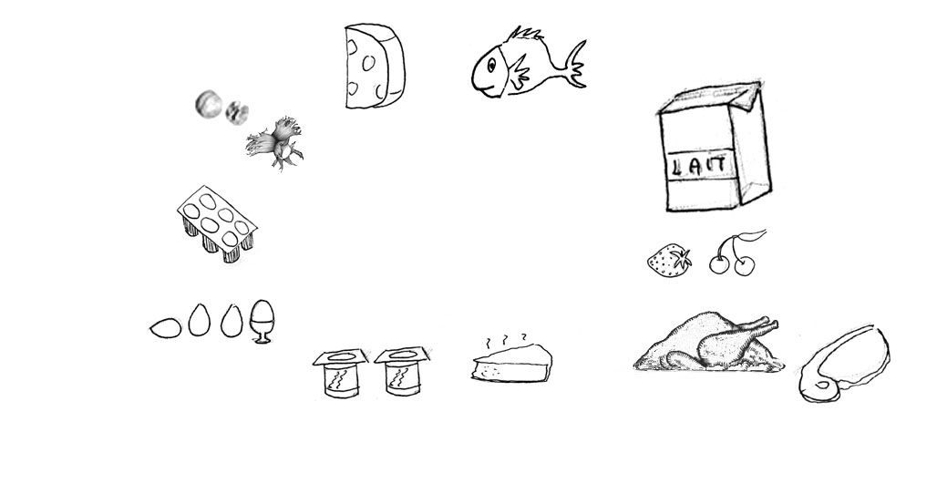
300 mg
de
calcium
350 g
de
petits suisses
600 g
d'œufs

240 g
2 yaourts de 12 cL
300 g de
noix, noisettes, etc.
30 g
d'emmental

1 kg
de poisson

100 g de camembert

4,3 kg de viande

1 kg de
fruits rouges

230 g
de lait

  - Pour mieux comparer les différents aliments du document du point de vue de leur apport en calcium, on souhaite montrer ce que 100 g de chacun de ces aliments apportent en calcium.
Pour cela, complète le tableau suivant.
Aliments | Apports en calcium pour 100 g
Viande
Poisson
Œufs
Fruits rouges
Fruits secs
Camembert
Petits suisses
Yaourts
Emmental
Lait
  - Au cours d'une journée, une personne a mangé entre autres choses :
    - 250 g de lait et 50 g de fruits secs au petit déjeuner ;
    - 150 g de viande, 125 g de yaourt et 100 g de fruits rouges au déjeuner ;
    - un œuf dur de 50 g, 180 g de poisson et 40 g de camembert au dîner.
Cette personne respecte-t-elle les préconisations sur l'apport journalier de calcium recommandé ?

- Vente de poissons
Lors de la saison 2014-2015, on a répertorié les ventes de quatre espèces de poissons en halle à marée et le montant de la vente, dans le tableau ci-dessous :
Espèce | Baudroie | Merlu | Bar | Merlan
Vente en kg | 13,2 | 15,5 | 3,7 | 8,6
Montant en € | 68,5 | 43,7 | 42,9 | 15,8
Prix en € au kg
  - Complète la dernière ligne du tableau.
  - Quel est le pourcentage que représente le merlu vendu par rapport à la masse totale de poisson ?

  - Quelle masse de merlu serait alors vendue si la masse totale de poisson était de 2 tonnes ?

  - Quel est le pourcentage que représente le montant de merlu par rapport au montant total de la vente ?

